此教程，会的直接略过
将下载完的无错脚本（群内群主传的）放入神器 Script 文件夹
免费版的神器无此文件夹，可自己创建一个

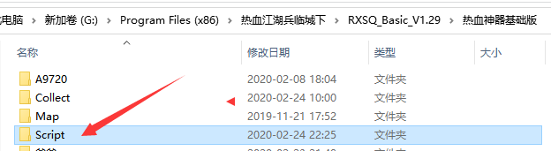

游戏内呼出神器-超级热血-辅助工具-编辑

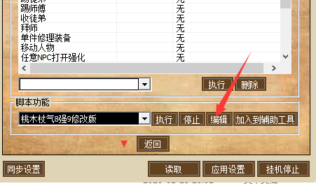

在编辑器里选择刚放进去的脚本，点击上面npc购买的衣服或者武器名，在下面会出现要修改的参数选择你要制作的装备名（前提你的背包里要有这个东西），完后点击修改，再点上面的保存，关闭编辑器，打开脚本文件夹找到刚才的文件，记事本打开，把所有的装备名替换为你刚修改过的最后保存。到此脚本算是修改完毕，可以进神器执行了。
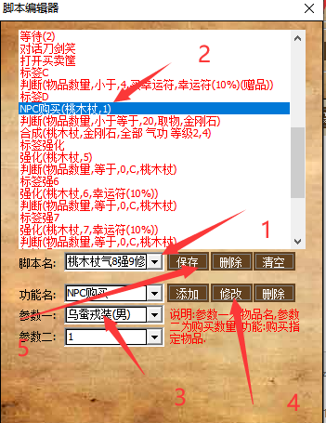

友情提示：群内所有白强脚本需要提前买好幸运符，打开买卖框后点执行，而成品脚本不需要打开买卖框，直接撸

